RESUMO
1ª série
Frente A
Capítulo 1

Cartografia
Representações da Terra

1. Orientação cartográfica
- mapas mentais: orientar e locomover
- percurso diário
- pontos de referência
- ajudar pessoas a se localizarem
- descrever lugares

Tempos remotos: marcos georreferenciais de localização no espaço
- características físicas da paisagem.
Mais tarde: mapas - em rochas, placas de argila, metal, papiro, linho, seda, etc.
Hoje: técnicas mais eficientes

1.1. A localização hoje
Mapa: função de localização
- orientação cartográfica: indicação de um ponto cardeal (norte)
- referência para outras direções
- representação gráfica da orientação: rosa dos ventos

Rosa dos ventos: demarcava a direção dos ventos
Hoje: direção no espaço geográfico em 4, 8 e 16 pontos
- pontos cardeais: ângulos de 90°
- pontos colaterais: ângulos de 45° (em relação aos cardeais)
- subcolaterais: ângulo de 22° 30ꞌ (em relação aos cardeais e colaterais)

Orientação pelo Sol
- forma mais utilizada de orientação pelos astros
- movimento aparente do Sol (Terra que se desloca - movimento de rotação: oeste para leste)
- Sol se desloca de leste para oeste

1.2. Norte verdadeiro e norte magnético
Bússola
- agulha imantada: aponta na direção aproximada do polo norte geográfico (90° latitude norte)
- ponto denominado polo norte magnético
- declinação magnética: variação entre o norte magnético e o norte geográfico
- ângulo formado entre o norte verdadeiro (NV) e o norte magnético (NM)
-.varia em função de cada local da superfície terrestre
- magnetismo terrestre varia de um local para o outro
- não tem sempre o mesmo valor
- valor em cada local também não é constante
- varia para leste (E) ou para oeste (W )- em relação ao norte verdadeiro

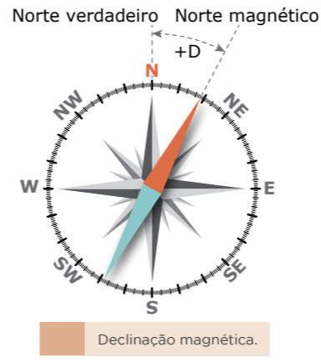

2. Coordenadas geográficas
- latitude e longitude:definem, conjuntamente, com exatidão, a posição de um ponto qualquer da superfície terrestre

2.1. Paralelos e meridianos
Paralelos: círculos da superfície da Terra, paralelos ao plano do Equador

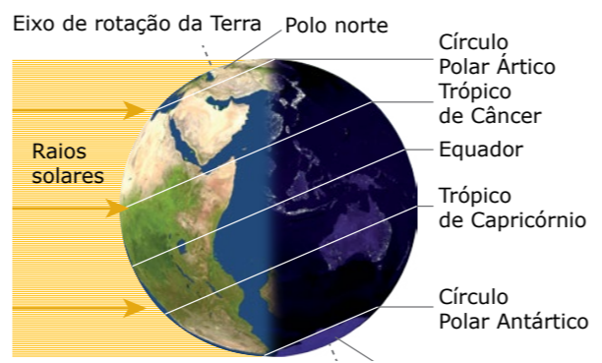

- Equador: 0°
- trópicos: 23° 27ꞌ
- movimento de translação: Sol atinge a superfície até essas latitudes de forma perpendicular
- c[irculos polares: 66° 33’
- ponto máximo atingidos pelos raios solares
Meridianos: arcos de 180° - de um polo a outro
- linhas imaginárias de norte a sul: convergem nos polos
- medem distâncias de leste a oeste
- referência:meridiano de Greenwich a 0°

2.2. Latitudes e longitudes
Latitudes: distância em graus de um determinado lugar na Terra até o Equador
- varia de 0° a 90° N e de 0° a 90° S.

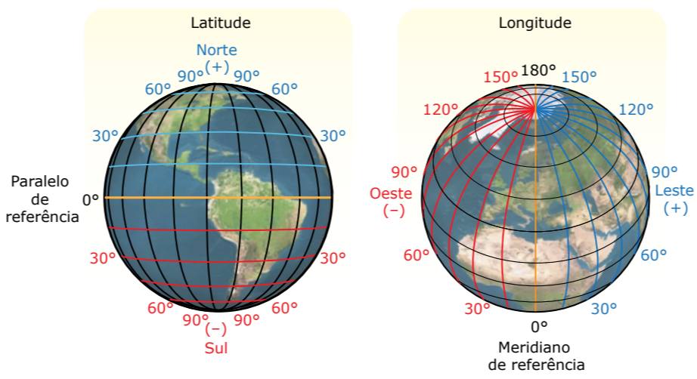

Longitude: distância em graus de um determinado ponto da Terra até o meridiano de referência, Greenwich 0°
- meridiano de destaque: longitude de 180° – antimeridiano de Greenwich
- limite dos hemisférios Leste e Oeste: contém a Linha Internacional de Mudança de Data (LID)
Ultrapassar a LID: altera a data para o dia anterior (a leste) ou seguinte (a oeste)
- China em direção ao Alasca: cruza a LID - subtrair um dia
- na volta: soma um dia

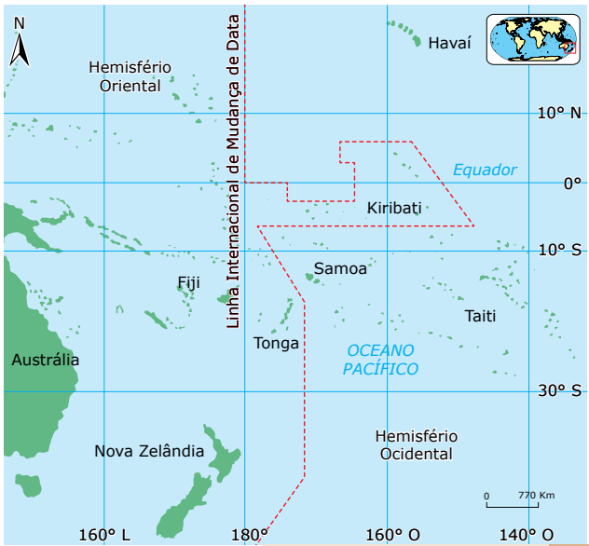

Antípoda
Antípoda: ponto contrário a outro ponto na superfície terrestre
- pelos valores de latitude e longitude
- calcula-se a diferença de valores de latitude e longitude

Exemplo:
Antípoda das coordenadas 20° de latitude sul e 100° de longitude leste
- Latitude – manter a coordenada e inverter os hemisférios: 20° Norte
- Longitude – subtrai-se o valor da longitude por 180° e inverte os hemisférios: 80° Oeste

3. Os movimentos da Terra
- variações na luz do Sol
- quantidade de luz solar
- estações do ano

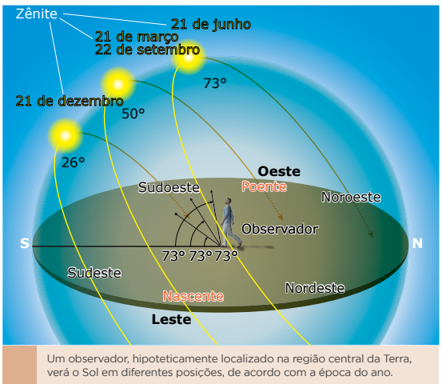

3.1. Translação
- 365 dias, 5 horas e 48 minutos
- consequência: estações do ano
Estações do ano: translação e inclinação do eixo de rotação da Terra
- inclinação do eixo: determina o ângulo da incidência da luz solar
- translação da Terra: influência na orientação pelo Sol
- de acordo com a época do ano: impressão de que o Sol está em locais diferentes

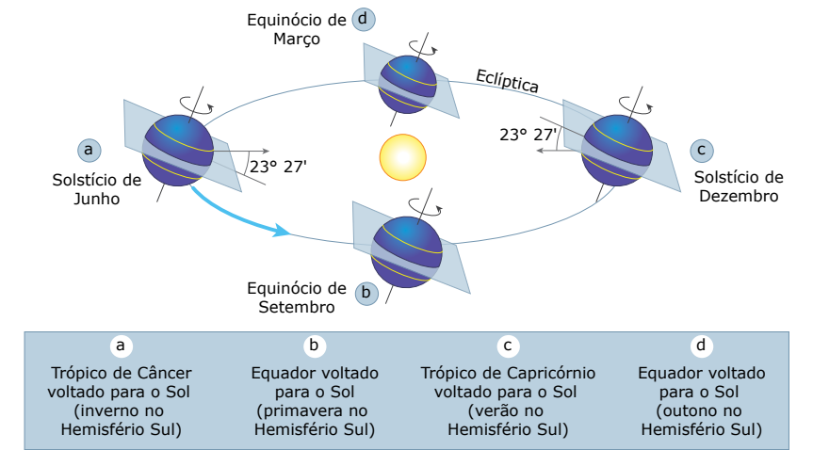

3.2. Rotação
- ao redor de seu eixo polar: direção oeste-leste
- 23 horas 56 minutos e 4 segundos
- sucessão dos dias e das noites
- influência na circulação atmosférica: ventos alísios e as correntes marinhas
- sem o movimento de rotação: um dos lados do planeta, o exposto ao Sol - temperaturas muito elevadas
- outro lado: temperaturas muito baixas - sem possibilidade de vida

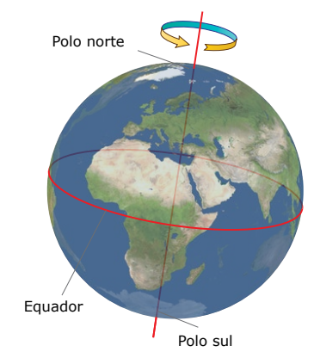

Solstícios e equinócios
Equinócios (“noites iguais”): períodos em que a Terra recebe igualmente luz e calor nos dois hemisférios
Solstícios (“parada do Sol”): períodos em que há a máxima desigualdade de insolação entre os hemisférios
- raios solares incidem perpendicularmente nos trópicos
- determina o verão e o inverno em cada hemisfério

Sol no zênite: entre os Trópicos de Câncer (Norte) e de Capricórnio (Sul)
- raios solares atingem perpendicularmente a superfície
- raios atingem essa área de maneira mais intensa (zona entre os trópicos): temperaturas mais elevadas

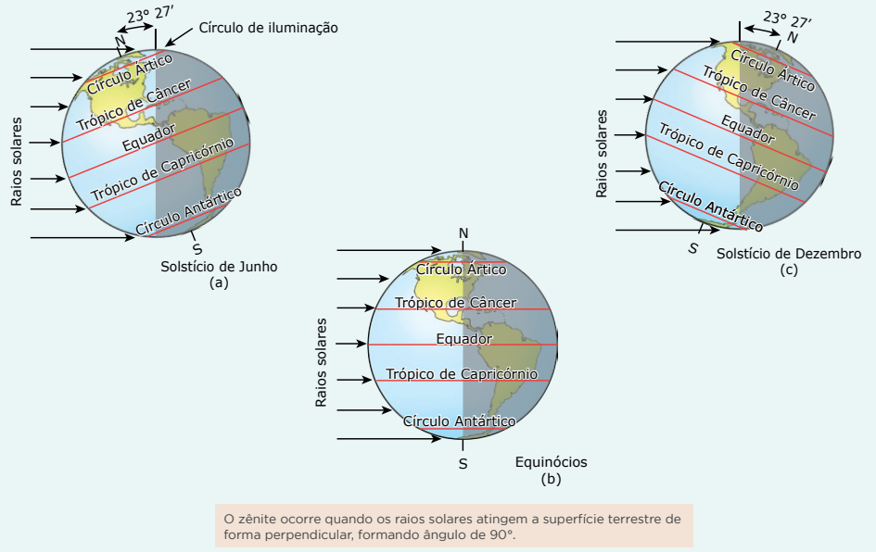

Atinge a sua máxima no paralelo 23° 27ꞌ Trópico de Câncer
- momento marca o início do verão (solstício), no Norte, em 21 de junho
- no Sul, em 21 de dezembro
Zonas intertropicais (entre 23° 27ꞌ N e 23° 27ꞌ S): durante os equinócios
- raios solares atingem perpendicularmente a Linha do Equador

Solstício de verão: latitudes entre 66° 33ꞌ e 90°
- 24 horas de luz solar por dia
Solstício de inverno: 24 horas de escuridão
24 horas de luz solar por dia: Midnight Sun (Sol da meia-noite)
- norte: Islândia, Suécia, Finlândia, Noruega, Rússia, Groelândia, Canadá e EUA (Alasca)
Noite polar: três meses sem luz do Sol (solstícios de inverno)

Geografia e Matemática
Aquecimento da Terra pelos raios solares depende de:
- ângulo que os raios solares fazem em relação à superfície terrestre
- ângulo perpendicular (90°): concentração de energia solar maior

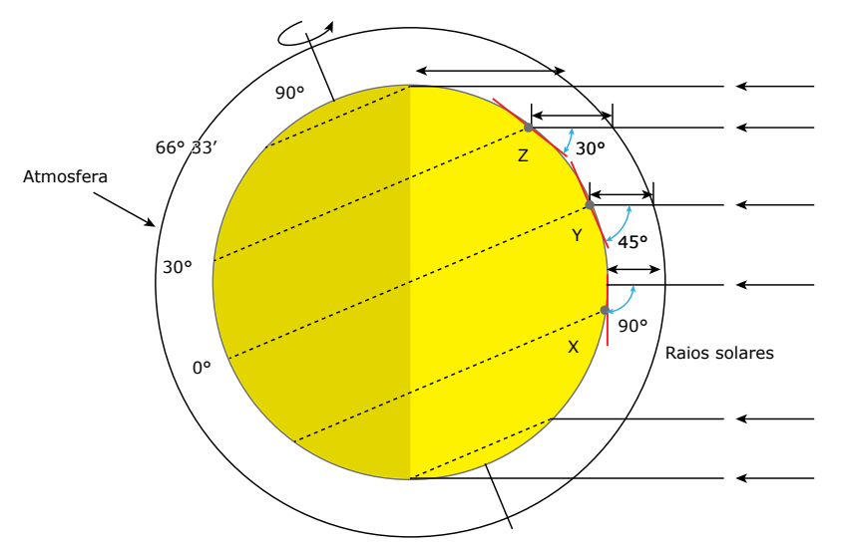
Ângulos de incidência dos raios solares.

4.Fusos horários
Longitudes: linhas imaginárias
- localização dos hemisférios de leste a oeste
- nos orientam em relação ás horas no globo terrestre
- meridiano de Greenwich: marco zero para a contagem das horas
- distâncias entre longitudes: fusos horários
- dentro da faixa de um fuso: mesma hora
- hora de Greenwich: Greenwich Mean Time (GMT).
- diferença de iluminação solar entre as regiões do mundo no sentido das longitudes

Fusos horários
- Terra: 360° de diâmetro - dividido pelas 24 horas (rotação)
= 15°
Fuso horário: faixa de quinze graus de longitude = 1 hora
Meridiano de Greenwich: centro do fuso é 0°
- limites: meridianos 7° 30ꞌ leste e 7° 30ꞌ oeste = 15°
- outros limites de fusos horários: cada um com um meridiano no centro

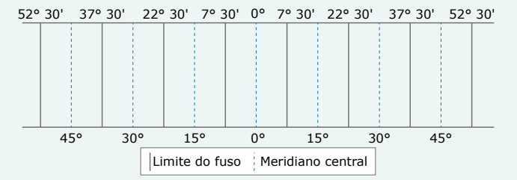
A hora legal é dada pelo meridiano central de cada fuso.

Noção das horas: movimento de rotação da Terra
- parte do planeta dia e outra noite
- horas variam com a longitude
- mesma longitude: mesma hora - com níveis de luminosidade diferentes (inclinação da Terra)

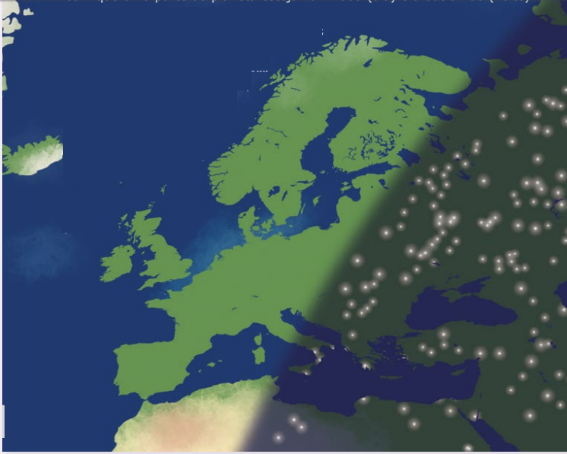
Movimento aparente do Sol na direção leste-oeste

4.1. Tipos de horas
Existem três tipos de horas:
- hora solar ou verdadeira: movimento aparente do Sol
- meio-dia: Sol incide diretamente na superfície
- hora solar: relógios solares
- hora legal
- hora oficial
- hora legal ou oficial: adotada em cada país
- baseada na hora legal de Greenwich
- padrão mundial: a partir dos fusos horários
- delimitado por dois meridianos (15°)
- toda a faixa dentro desses 15°: mesma hora
- alguns países: adaptações e alterações

- hora oficial: hora da capital do país

Fusos horários do Brasil
- parte ocidental do planeta: dimensão sentido oeste-leste - 4 fusos horários (atrasados em relação ao Meridiano de Greenwich)
- até julho de 2008: 4 fusos horários
- passou a ter 3 fusos
- 2013: fuso horário do Acre e SO do Amazonas
- restabelecido: 4 fusos
- vontade popular de retornar ao antigo fuso
- crianças precisavam acordar ainda na escuridão

Mudanças de horário: parte da primavera e verão no Brasil
- até 2018: Horário de Verão
- Centro-Oeste, Sul e Sudeste: adiantados em uma hora
- economia de energia de até 3%
- adiantar em 1 hora os relógios no período de maior insolação
- dias são mais longos
- surgiu nos Estados Unidos: daylight saving time

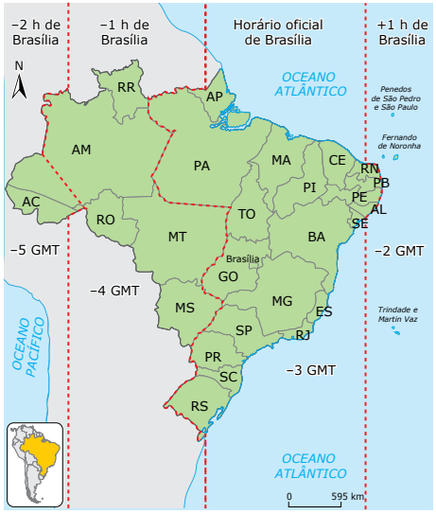

5. Relações escalares
Escala: relação entre a área e o tamanho do mapa
De acordo com a finalidade: escala grande, média e pequena

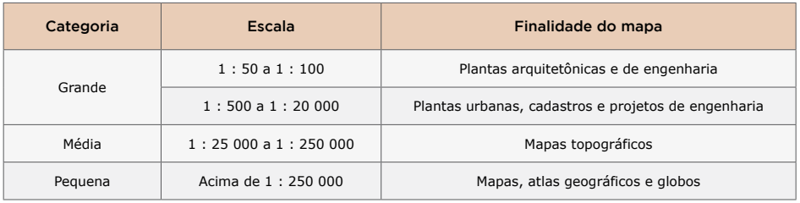

5.1. Tipos de escala
Escala: razão entre as dimensões dos mapas e as dimensões no terreno
• Escala numérica: expressa por uma fração ou proporção
- correlaciona distância do documento à distância no terreno
Exemplo: 1 : 100 000 (lê-se: 1 por 100 000)

Escala 1 : 4 000
1 cm = 40 m

• Escala gráfica: representação gráfica da escala numérica
- linha graduada: relação entre as distâncias reais e as representadas nos mapas
- segmento de reta: uma unidade medida na reta corresponde a uma determinada medida real

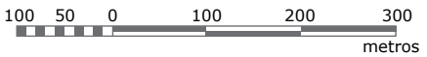

• Escala de equivalência:
- indica o número de quilômetros do terreno que correspondem a 1 centímetro no mapa
- exemplo, 1 cm = 5 km

Como calcular escalas
Cálculos de escala usando regra de três
Distância no mapa: 20 cm; escala 1 : 500 000
- usando uma regra de três
1 cm  500 000 cm
20 cm  × ⇒
× = 10 000 000 cm ⇒ × = 100 km.
- distância cidades A e B = 100 km

Cálculos de escala com uso de fórmula
D = Distância real
d = Distância no documento
E = Denominador da escala

Calcular a distância real (D): D = d . E
Calcular a distância (d): d = D/E
Calcular a escala (E): E = D/d

Veja, a seguir, um exemplo de cálculo envolvendo escalas

5.2. Propriedades de escalas
Três propriedades básicas:
• Menor denominador, maior será a escala:
1/100000 é maior que 1/700000
• Menor denominador: maior o grau de detalhes do mapa (mapa 3b).
• Menor denominador da escala: menor a área representada no mapa (mapa 3b).

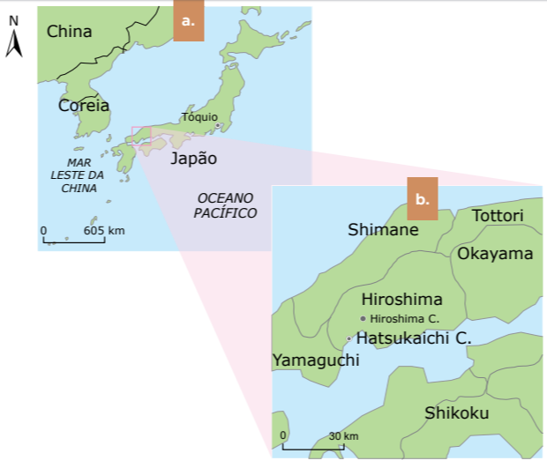

Mapa (b): complementa a informação representada no mapa (a)
- quanto maior a escala: maior o grau de detalhes e menor a área mapeada

Cálculo de áreas
Escala: utilizada em medidas lineares - distância entre duas cidades
Para se calcular áreas de um mapa: fórmulas matemáticas do quadrado (S = l2) ou do retângulo (S = b . h)

6.Projeções cartográficas
Globo terrestre: melhor forma de representar a Terra
- não permite examinar toda a superfície ao mesmo tempo
Mapas: representações aproximadas da superfície terrestre
- superfície curva para uma superfície plana: distorções
.
Projeções cartográficas: projeções dos paralelos e meridianos
- sempre apresentam algumas deformações
- escolher o tipo de projeção mais indicado

6.1. Classificação das projeções
De acordo com o objetivo:
• Equivalente: áreas idênticas e ângulos deformados
- igualdade da área: excessiva deformação das distâncias e dos ângulos das coordenadas
• Conforme: não há deformação dos ângulos das coordenadas
• Equidistante: não apresentam deformações lineares.
• Afiláticas: áreas, ângulos e distâncias deformados

6.2. Tipos de projeções
Quanto ao tipo de superfície da projeção adotada: cilíndricas, cônicas e planas.
Projeção cilíndrica
- paralelos e meridianos: linhas retas que se cortam perpendicularmente
- mais próximas ao Equador: distorções menores
- à medida que se aproxima dos polos: aumentam
- utilizado na navegação: facilita o traçado das rotas

Projeção de Mercator
- 1569: projeção cilíndrica
- projeção do tipo conforme: mantém a configuração das áreas representadas
- latitude aumenta: deformações das áreas aumentam

- favorece o colonialismo europeu: mostra a superfície do Hemisfério Norte bastante deformada
- aumentando suas áreas em relação às do Hemisfério Sul
- propriedade conforme: área continental do Norte é maior e localiza-se nas altas latitudes

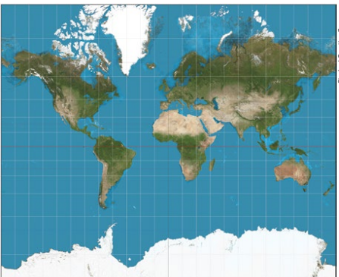

Projeção de Peters
- década de 1970: mapa-múndi - representar os continentes na sua dimensão real - equivalente.
- deforma os continentes: regiões do Terceiro Mundo representadas em maior dimensão
- em relação aos países europeus
Peters criticava Mercator: eurocentrismo
- representava os desenvolvidos maiores do que eles são de fato

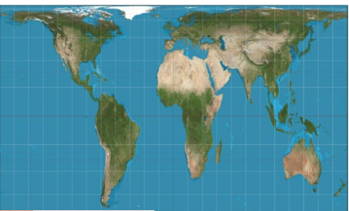

Projeção cônica
Representa apenas um hemisfério
- retrata melhor a zona temperada
- áreas próximas ao Equador e aos polos: grandes deformações
- meridianos linhas retas que convergem
- paralelos: círculos com um centro comum

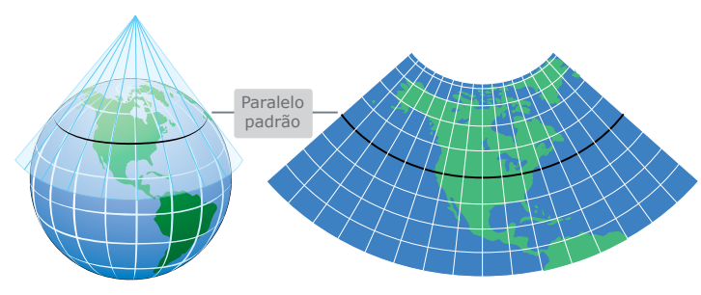

Projeção plana azimutal (ou polar)
- maiores deformações à medida que se afastam da região central
- paralelos: círculos concêntricos
- meridianos: linhas divergentes
- utilizada na aviação no Hemisfério Norte e em representações geopolíticas

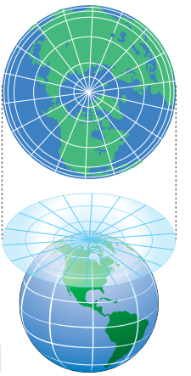

Anamorfose
- áreas sofrem deformações matematicamente calculadas de modo a retratar um determinado fator

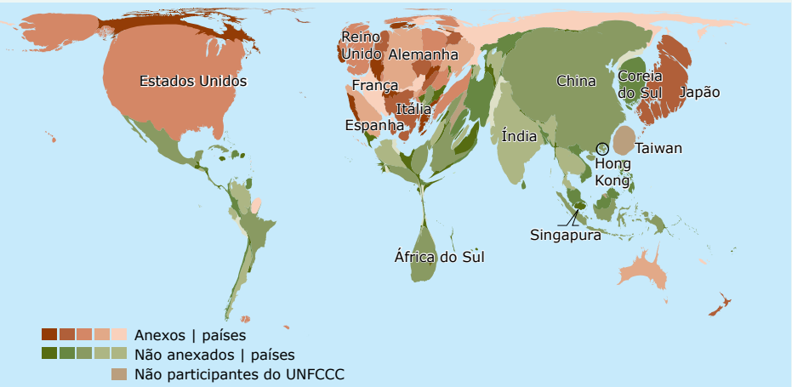
O tamanho do país é proporcional a suas emissões de CO2 em 2004

- mais usados: dados população, PIB, exportação, mortalidade, etc.
- áreas ampliadas ou reduzidas de acordo com a dimensão
- ferramenta para estabelecer comparações

Mapa: tamanho de cada país - proporcional a sua emissão de CO2

Representação das Nações Unidas sobre as Mudanças Climáticas (UNFCCC)
- divide os países em anexo: industrializados e em transição
- países não anexados: países em desenvolvimento
- alguns se comprometeram a reduzir suas emissões de gases estufa adotando o Protocolo
de Kyoto (1997)

Você já ouviu alguém usar a expressão “Me dê um norte?”
O artista uruguaio Joaquín Torres García (1874-1949) questionou esse padrão.
O que você acha que o artista busca expressar nessa obra? Você consegue relacioná-la com a grande difusão da Projeção de Mercator ao longo do tempo?

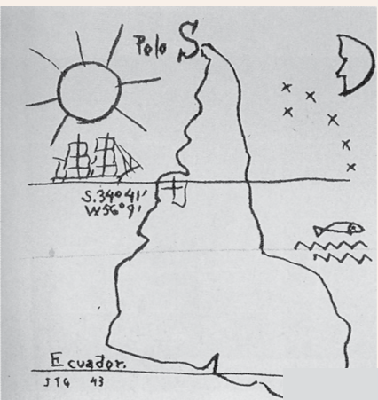

7. Convenções cartográficas
- simbologia utilizada nos mapas
- linhas, desenhos, traços e cores: dados expressos no mapa
- legendas: símbolos lineares - isolinhas

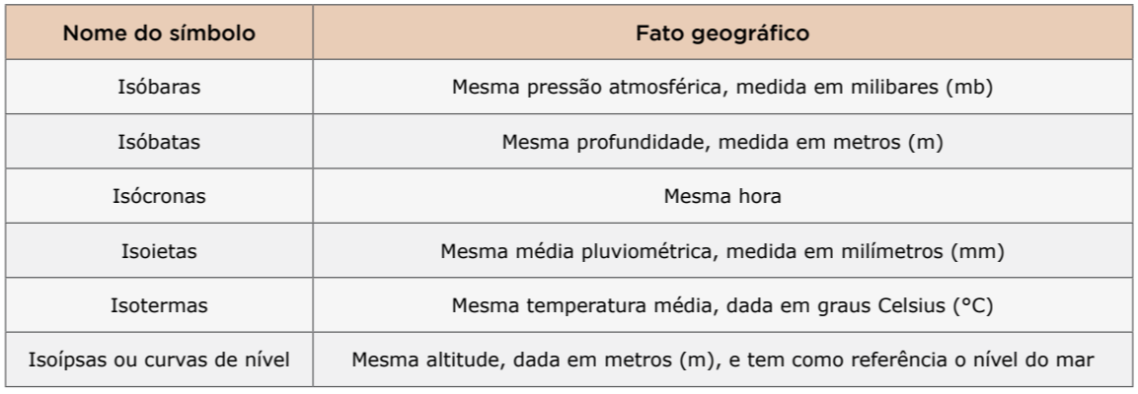

Hachuras: linhas plotadas na direção da declividade do terreno
- espaçamentos: depende do grau de inclinação do relevo

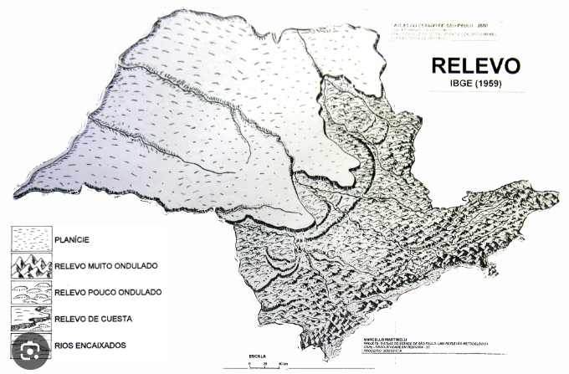

8. Representação topográfica
- do relevo
Três diferentes processos:
- hipsométrico, o das hachuras e o das curvas de nível

Processo hipsométrico: altitude representada por cores

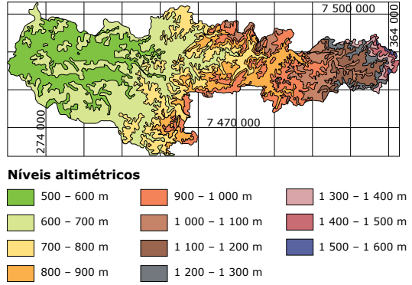

Curvas de nível ou isoípsas: mapas topográficos
- marco de 0 metros: mar - nível de base
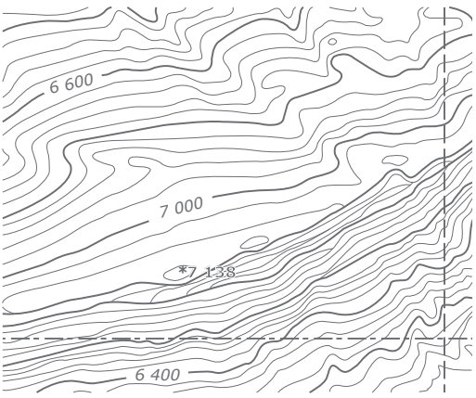

8.1. Características das curvas de nível
- distância entre duas curvas de nível: equidistância
- curvas de nível próximas entre si: forte inclinação do relevo (áreas acidentadas, escarpadas ou íngremes)
- quando distanciadas: áreas planas
Outras características das curvas de nível:
• tendem a ser quase paralelas entre si
• todos os pontos na mesma altitude
• cada uma fecha-se sempre sobre si mesma
• nunca se cruzam

8.2. Perfil topográfico
- gráficos com os valores da altitude (em metros) e da distância (quilômetros)
- entre dois pontos ao longo de uma reta traçada no mapa
- é possível reconstituir o terreno

Fazer o perfil:
- traça uma linha
- folha de papel milimetrada: faz uma reta horizontal
- faz a escala vertical do corte: cada cm = tantos metros
Exemplo:
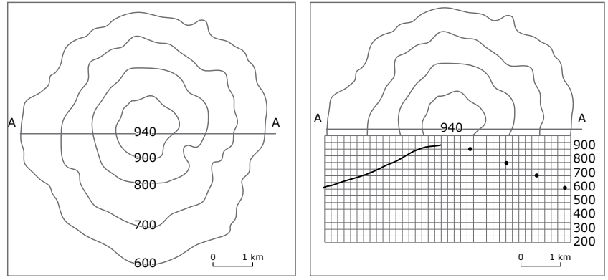

9.Sensoriamento remoto
- obtenção de imagens por meio de sensores
- sem contato direto com o objeto
- uso no período das Grandes Guerras Mundiais
- confecção de mapas mais precisos

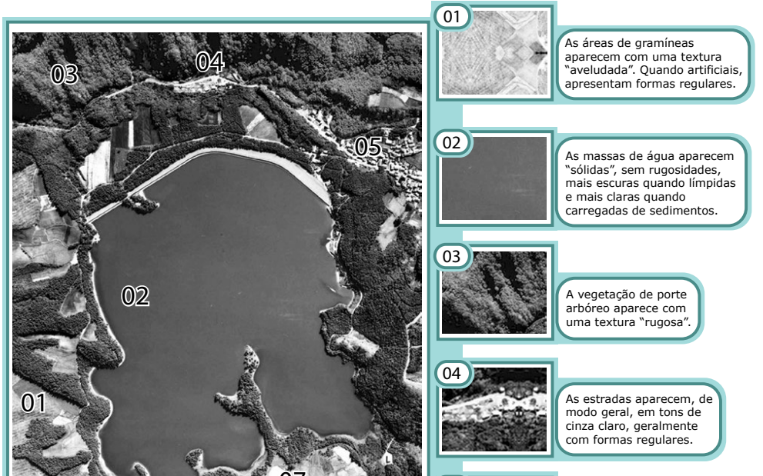
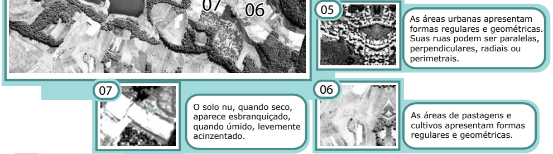

9.1. Aerofotogrametria
- Primeira Guerra Mundial: mapear alvos inimigos - traçar planos de bombardeios
Usos da aerofotogrametria:
• Planejamento urbano: expansão urbana horizontal e vertical; degradação do meio ambiente, fluxos no trânsito
• área rural: tamanhos das propriedades, tipos de uso do solo, recursos hídricos
• Identificar alvos militares

Fotografia aérea:
- avião sobrevoa a área
- foco perpendicular à superfície
- sequência de fotos: área comum de 60%

- leitura: sequência de três fotos - igual posição – usa-se o estereoscópio

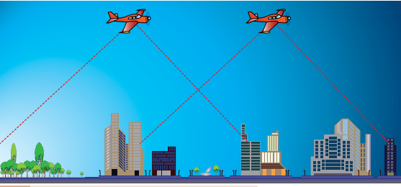

9.2. Satélites
Landsat I: exploração da Terra à distância
- trouxe uma série de novidades aos cartógrafos, geógrafos

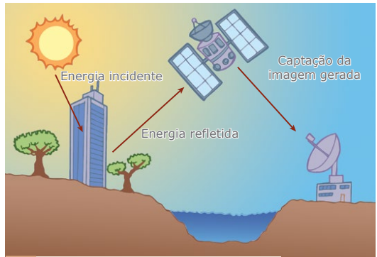
Cada elemento reflete a energia solar com um comprimento de onda diferente, que é captado
por satélites e transformado em imagens.

Os satélites Landsat
- desenvolvido pela NASA (National Aeronautics and Space Administration)
- inventário e manejo dos recursos naturais da Terra
Organizar e conhecer melhor o espaço físico:
• produção de mapas geológicos, topográficos e hidrológicos;
• uso do solo;
• áreas urbanas;
• expansão e retração de áreas florestais e superfícies hídricas;
• classificação de certos tipos de rocha;
• qualidade da água.

10. GPS e Sistemas de Informação (SIG)
- modernos instrumentos de localização e de mapeamento
Localização via satélite: GPS (Global Positioning System - Sistema de Posicionamento Global)
- sinais gerados por satélites artificiais na órbita terrestre (20000 km)

SIG (Sistema de Informação Geográfica): hardwares, softwares, bancos de dados
- operam enormes volumes de dados: geoprocessamento (ou geotecnologias).
- confecciona produtos cartográficos: localização via satélite
- estudos: conservação de áreas verdes; uso de solos; áreas de risco

Serviços dependem do GPS
- aplicativos de transportes de passageiros
- localizar veículos e estabelecer a rota

===========================================

